Информационная система управления ресурсами медицинских организаций Тюменской области

ПОЛЬЗОВАТЕЛЬСКАЯ ИНСТРУКЦИЯ

СЭМД «Протокол консультации в рамках диспансерного наблюдения»

г. Тюмень
2024 г.

1 Термины и определения

Термины/сокращения | Определение
МД | Медицинский документ
ДН | Диспансерное наблюдение
ОДП | Основные данные пациента
ЭЦП | Электронно-цифровая подпись
МО | Медицинская организация
РЭМД | Реестр электронных медицинских документов
СЭМД | Структурированный электронный медицинский документ

2 Пользовательская инструкция
Пользователю необходимо войти в базу, далее перейти в подсистему «Контроль исполнения», далее перейти по ссылке «АРМ Врача Поликлиника» (рис. №1).

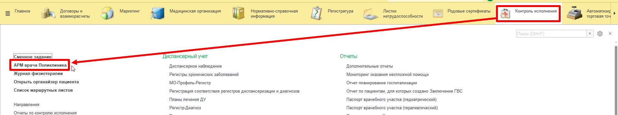

Рисунок 1 – переход по ссылке «АРМ врача Поликлиника»

1. Рассмотрим вариант формирования СЭМД «Протокол консультации в рамках диспансерного наблюдения» в случае, если у пациента прием в рамках ДН и диагноз в рамках приема соответствует диагнозу по ДН.

На форме АРМ врача переходим на вкладку «Приемы», далее открываем случай по пациенту в рамках диспансерного наблюдения, в рамках случая пациент обратился с диагнозом, относящимся к диагнозу по ДН (рис. №2).

На основании ШМД «Протокол консультации в рамках диспансерного наблюдения» автоматически сформируется СЭМД «Протокол консультации в рамках диспансерного наблюдения». ШМД «Протокол консультации в рамках диспансерного наблюдения» разбит на вкладки (рис. №3) необходимо заполнить поля во всех вкладках. Обязательные поля выделены красной пунктирной линией.

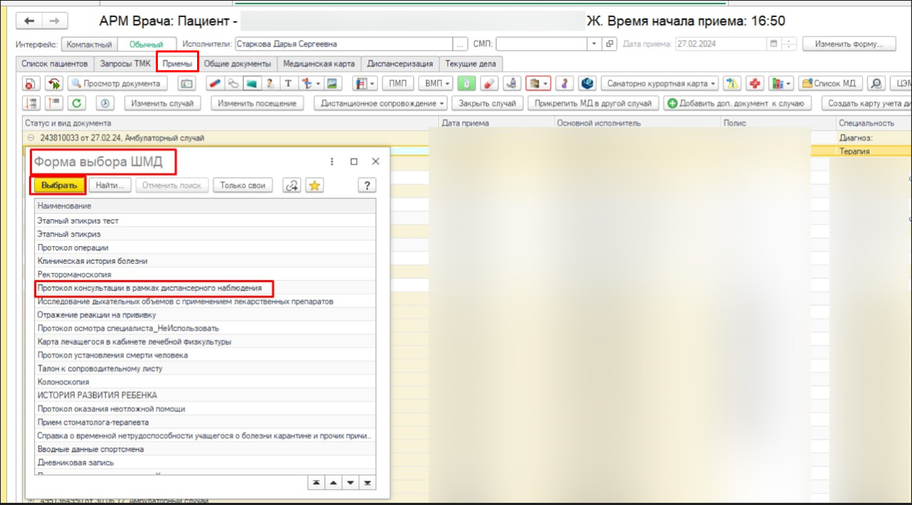
Рисунок 2 – форма выбора ШМД «Протокол консультации в рамках ДН»

Вкладка «Социальный анамнез» (рис. №3) - Таблица «Льготные категории» подтягиваются из данных пациента при условии, что у пациента есть льготы и у элементов соответствующих справочников заполнен «Внешний код Минздрава» (для категории льгот заполнен «Внешний код Минздрава»). Поля «Группа инвалидности», «Дата установления инвалидности» и «Причина инвалидности»подтягиваются из данных пациента при условии, что у пациента установлена инвалидность в ОДП и у элементов соответствующих справочников заполнен Код Минздрава.

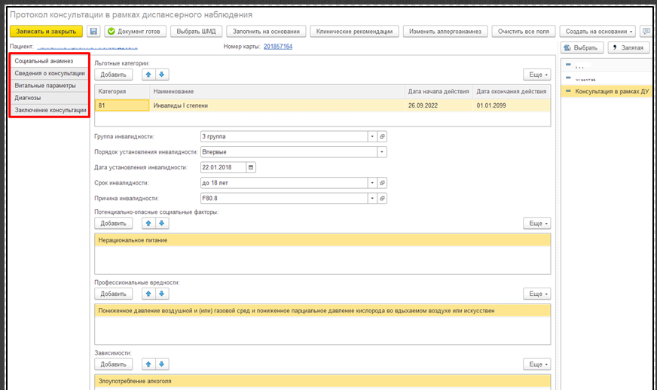
Рисунок 3 – форма ШМД «Протокол консультации в рамках ДН»

На вкладке «Сведения о консультации» поле «Тип консультации»подтягивается из номенклатуры приема. В данном примере, пациент записан на услугу «Прием терапевта», подтянулся тип консультации «Консультация терапевта» (рис. №4). Поле «Дата окончания» с возможностью редактирования, но если поле осталось не заполненным (пустым), то при нажатии «Документ готов» оно заполнится датой проведения документа. Поле «Место проведения» по умолчанию заполняется значением «Амбулаторно-поликлиническое звено» с возможностью выбора других значений. Обязательные поля выделяются красной пунктирной линией.

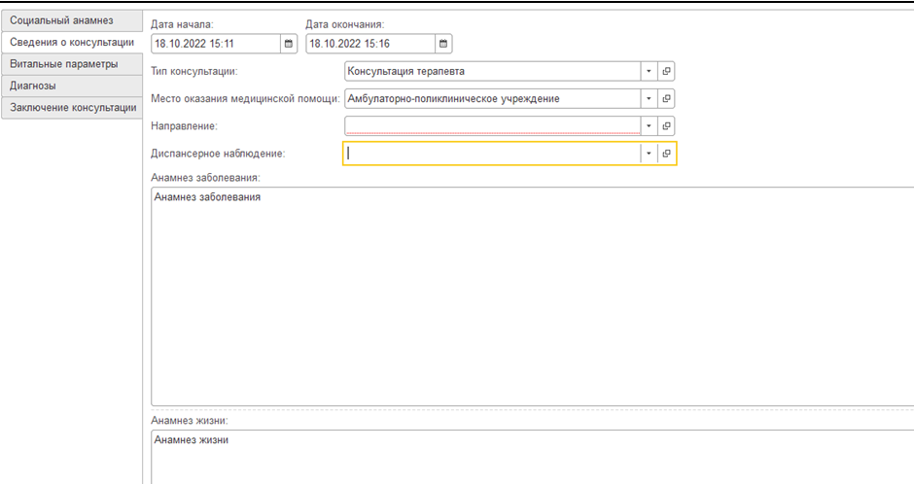
Рисунок 3 – вкладка «Сведения о консультации»

В поле «Направление» необходимо указать документ «Направление», в раках которого пациент был отправлен на консультацию по ДН. При нажатии «Показать все откроется список направлений по пациенту. Выбрать направление (рис. 4).

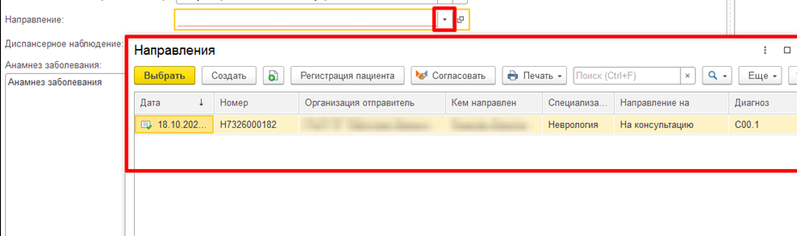
Рисунок 4 – Поле «Направление»

В поле «Диспансерное наблюдение» необходимо указать документ «Диспансерное наблюдение», в раках которого пациенту проводится консультация. При нажатии «Показать все» откроется список документов диспансерного наблюдения по пациенту. Выбрать документ ДУ (рис. №5).

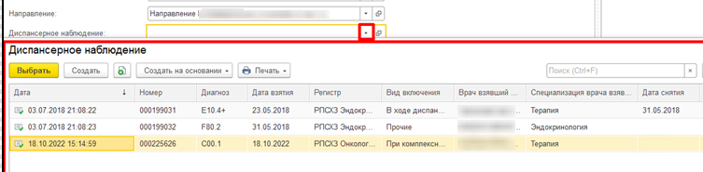
Рисунок 5 – Поле «Диспансерное наблюдение»

Заполнить обязательные поля «Анамнез жизни и «анамнез заболевания». На вкладке «Витальные параметры» заполнить необходимые витальные параметры (рис. №6)

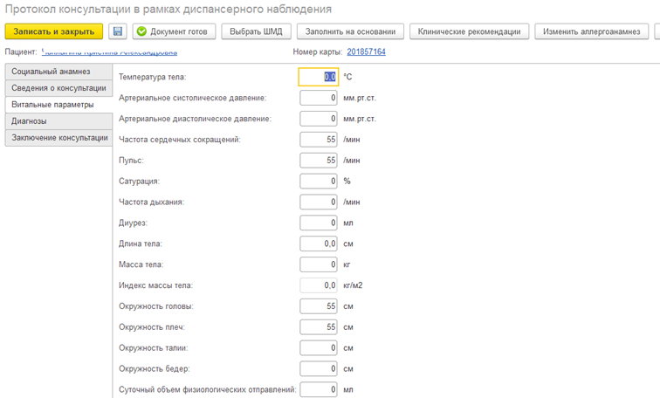
Рисунок 6 – Вкладка «Витальные параметры»

На вкладке «Диагнозы» указать диагноз (рис. №7).

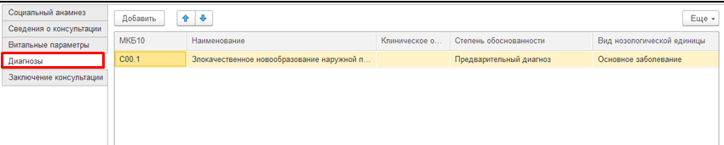
Рисунок 7 – Вкладка «Диагнозы»

На вкладке «Заключение консультации» заполнить обязательные поля (рис. №8).

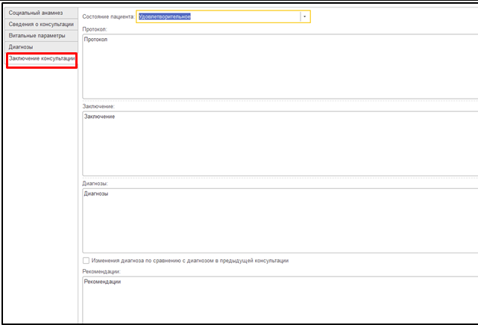
Рисунок 7 – Вкладка «Заключение консультации»

Если в протоколе остались не заполненными обязательные поля, то при нажатии «Документ готов» выведутся сообщения о незаполненных полях внизу формы документа. Также для заполнения текстовых полей можно использовать механизм «Готовые фразы». После заполнения обязательных и необходимых полей нажать «Документ готов» и подписать протокол. На основании ШМД «Протокол консультации в рамках диспансерного наблюдения» автоматически сформируется СЭМД «Протокол консультации в рамках диспансерного наблюдения».
2. Рассмотрим вариант формирования СЭМД «Протокол консультации в рамках диспансерного наблюдения» в случае, если пациента снимают с ДН.
На форме АРМ врача переходим на вкладку «Приемы», далее переходим по значку «Диспансерное наблюдение» - «Распределенный просмотр» (рис. №8).

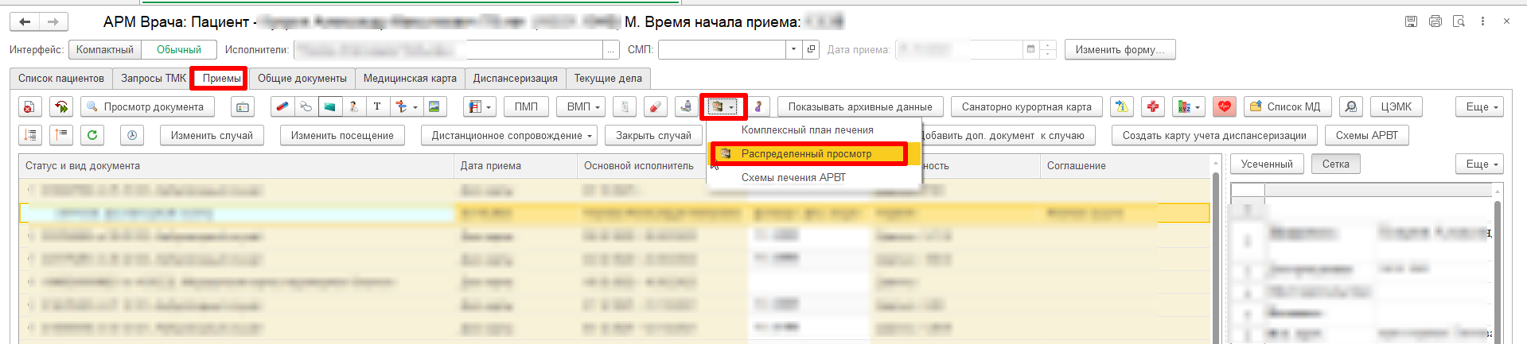
Рисунок 8 – кнопка «Распределенный просмотр»

Также существует вариант перехода на форму документа «Диспансерное наблюдение» через подсистему «Контроль исполнения» (рис. №9).
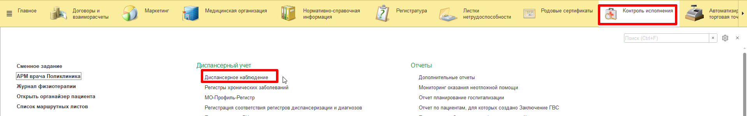
Рисунок 9 – переход по ссылке «Диспансерное наблюдение»

В подсистеме «Контроль исполнения», в разделе «Диспансерный учет» переходим по ссылке «Диспансерное наблюдение», далее находим нужного пациента и двойным кликом левой кнопки мыши щелкаем по полю пациента, открылся документ «Диспансерное наблюдение (рис. №10).

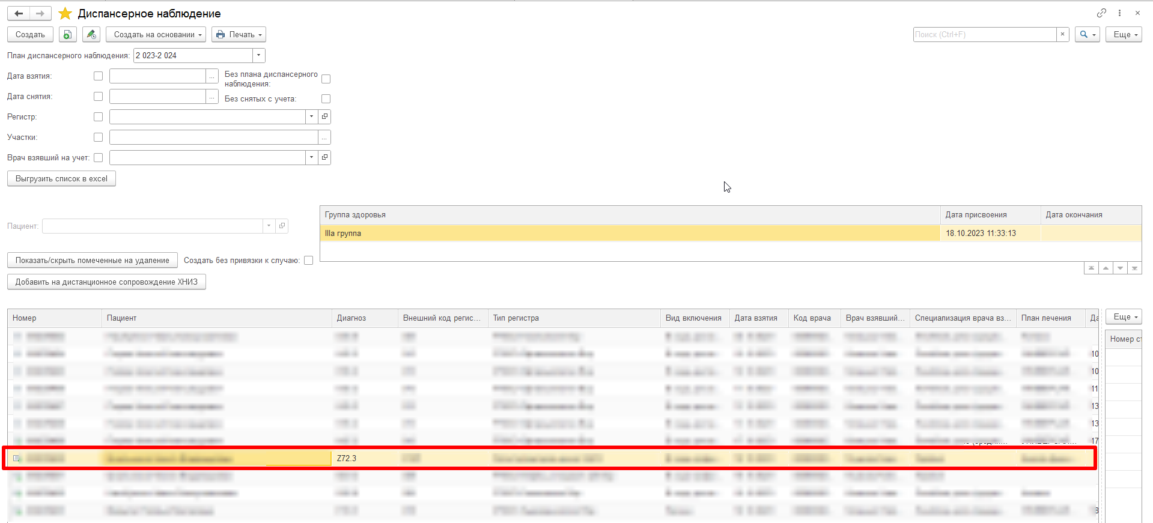
Рисунок 10 – форма списка «Диспансерное наблюдение»

Для снятия пациента с диспансерного наблюдения по диагнозу, необходимо в документе «Диспансерное наблюдение» заполнить блок полей относящихся к снятию пациента с ДН (рис. №11):
- дата снятия – указать дату снятия пациента с ДН;
- причина снятия – выбрать причину снятия пациента с ДН в представленном списке данного поля;
- врач снявший с учета – выбрать из предложенного списка ФИО врача снимающего с ДН пациента;
- специализация врача снявшего с учета – автоматически выводится в поле после указания ФИО врача в поле «»врач снявший с учета»;
- диспансерная группа – выбрать из списка диспансерную группу.

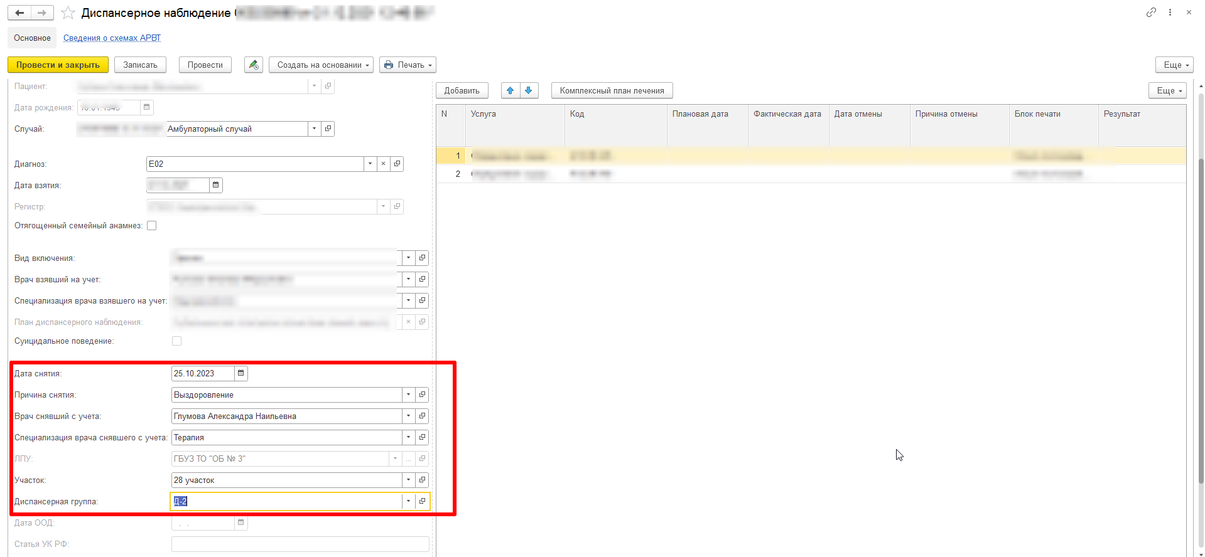
Рисунок 11 – снятие пациента с ДН

Далее, необходимо нажать кнопку «Провести и закрыть» на форме документа «Диспансерное наблюдение». Таким образом, пациент снят с ДН (рис. №12).

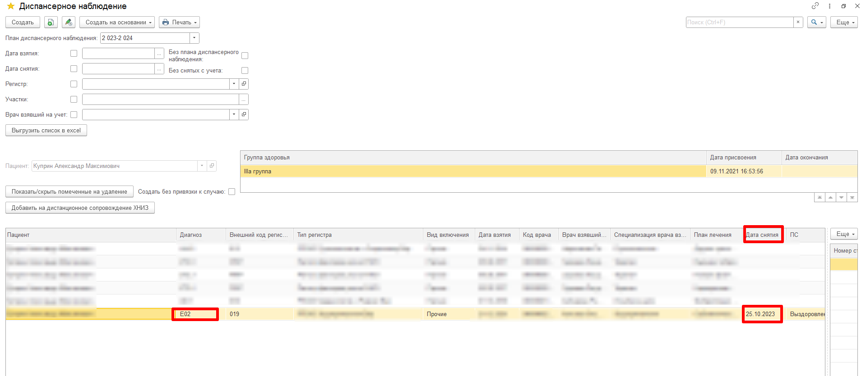

Рисунок 12 – отражение снятия с ДН пациента на форме списка ДН

Для данного медицинского документа необходима подпись с ролью «Врач». Подпись должна быть установлена сотрудником с должностью соответствующей роли. После подписания документа врачом, необходимо подписать документ подписью Медицинской организации через обработку «Массовое подписание». СЭМД на основе созданного медицинского документа автоматически отправится в РЭМД.

